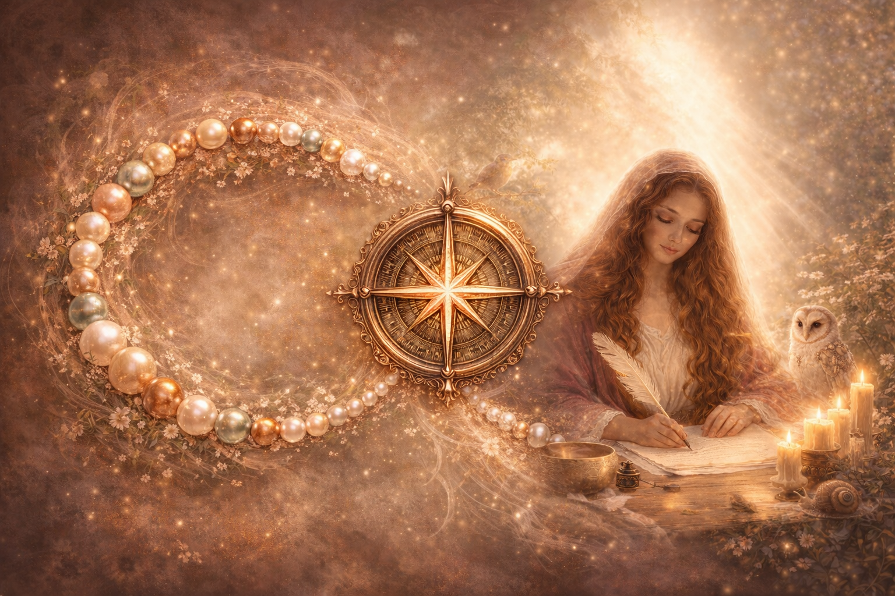
Botschaft für Eltern & Kinder
«Nimm dein Kind an die Hand»

Liebe Kinder, liebe Eltern, seid vielmals Willkommen,
wir grüssen euch und möchten den Zaubereffekt in euch beschreiben.
Wisst ihr eigentlich was für ein magisches Wunderwerk ihr seid?
Wisst ihr welche energetische Kernkraft in euch steckt?
Wisst ihr, welch Geschenk ihr in den Händen hält?
Ein jedes von euch stammt aus dem grossen Kosmos eingebunden im Mikrokosmos und daraus seid ihr aus Staub und anderen interessanten Partikeln entstanden.
Mit ganz viel Freude und Begeisterung eurerseits, habt ihr euch, enthusiastisch und neugierig auf die grosse Reise zum Planeten Erde gemacht.
Und nun seid ihr hier, gespannt & gesegnet mit diesen göttlichen, bereitgelegten Geschenken.
Diese Geschenke sind einzigartig, lichtvoll & wertvoll gepriesen. Sie dienen euch um den Frieden im Innen, so wie im Aussen kohärent zu verbinden, nehmt sie an, öffnet sie rechtzeitig & erkennt welchen Nutzen sie haben.
Ob grosse Kinder oder kleine Kinder, für alle stehen diese Geschenke bereit. Für die ganz Kleinen sind deren Eltern noch verantwortlich. Sie dürfen für die kleinen Seelen die Wurzeln bilden, welche Geborgenheit, Vertrauen, Offenheit & Toleranz sind.
Sie dürfen sie aus dem Ganzen Herzen heraus vermitteln & dies ist möglich aus der alltäglichen Erfahrung heraus, indem die Eltern anfangen, empathisch & geduldig zu werden.
Einerseits lernen sie auf die Kinder einzugehen & andererseits werden sie aufs Innigste gespiegelt, und dazu ziehen sie genau das richtige Kind an, welches dies unbewusst, intuitiv wahrnimmt & nach aussen bringt, indem es den Spiegel der Eltern wird.
Nahezu die meisten Eltern waren bisher der Meinung, solche Kinder sollte man erziehen um deren Verhalten auf diese Weise zu stoppen.
Denn, wer wollte schon anstrengende Kinder welche den Eltern noch deren Schatten beleuchtete, niemand…und doch, jetzt ist es an der Zeit hinzuschauen & sich deren Schatten zu stellen.
Die Zeiten des Wegschauens, unterdrücken, abwehren & verteidigen hat ausgedient, sie sind mit deren Qualität der alten Ordnung aufgelöst worden.
Und jetzt herrschen, liebevolle, empathische, geduldsame Elternqualitäten, diese Kinder haben genau die exakt angepassten Eltern dafür ausgesucht um deren Spiegel lichtvoll, geballt zu treffen und diese Eltern sagen JA dazu, sie wollen Wandlung annehmen um im Leben auch weiter zu kommen.
Demzufolge gehen sie den Weg miteinander, jedes auf seine Weise, seine Entwicklung und deren Prozesse angepasst. Aber, bewusst, intensiv & erfolgreich, denn jetzt werden so viele Leben auf einmal bereinigt wie niemals zuvor.
Es ist ein gegenseitiges Wachsen mit Würde, Selbstachtung und Liebe in Richtung Frieden, verwundete, alte Ereignisse können plötzlich, aus dem nichts weggefegt werden um den Ballast auf beiden Seiten und auf allen Ebenen zu befreien, der schon lange den Weg nach vorne versperrten.
Das Leben als Eltern mit Kindern sollte nichts anders als eine Wertvolle, auf Augenhöhe, Fried-&respektvolle Begegnung auf Zeiten sein, obwohl es gibt ja keine Trennung nach dem Tod, die Ahnen wirken immer mit, sowieso wenn der rote Faden nicht abgetrennt ist, wenn ja, würde die Ahnenmitmischung neutral sein, dies wäre zu bestreben, denn dies wäre eine heilsame Segnung auf Seelenebene.
Die Eltern-Kind-Beziehung ist die tiefste, auf emotionaler Ebene & lernreichste die es als Mensch auf Mutter Erde gibt. In keiner anderen zwischenmenschlichen Beziehung ist das Wachstumspotenzial so gross, wie bei diesen zwei energetischen Wesen.
Doch leider verpassen es viele, die Beziehung schöpfungsreich zu nutzen, denn noch zu viele stecken in der Ego-Ebene und wollen das Sagen haben, Macht ausüben um auf dem Thron zu sitzen.
Die Kinder dieser patriarchalisch-geprägten Eltern sind gekommen, um exakt diese Eigenschaften dieser Archetypen zu brechen, denn die alte Zeit mit diesen Strukturen haben ausgedient.
Genau solche Elternbeziehungen können schmerzlich auseinanderbrechen in dem zwischen diesen beiden einen Bindungs-Bruch geschieht. Anstatt verbindlich zu bleiben und die Situation auszusprechen, auf Augenhöhe, kippt die Balance, weil Konfliktgeladene Ereignisse nicht bereinigt werden.
Einen Bruch entsteht durch nicht annehmen können, nicht akzeptieren der Situation, der eine bricht ab, weil der andere sich ihm nicht unterstellt.
Der, der sich nicht unterstellt, zieht sich zurück, weil er sich nicht unterdrücken lässt, weshalb es schon in dieser Phase toxisch ist.
Der höher gestellte Elternteil versteht es nicht, durch mangelnde Reflektion seinerseits, stellte er sich sowieso nie in Frage. Sein Verhalten formte und färbte sich von und durch seine gleichgestellten, hierarchischen Ahnen- Typen voraus, weil dies bis jetzt, immer schon so war, siehe Monarchie!
Der Höhere hat das Sagen und die unten Stehenden haben zu folgen! Dominanz-Wirkung im Verhalten gegenüber anderen ist unausgeglichen und somit Substanz-raubend, dadurch unzulässig, manipulativ und unterdrückend.
Diese Energien sind beendet, schon lange, doch es braucht Selbst-Reflektion dieses Handeln aufzulösen.
Doch ohne Einwilligung der Selbst-Reflektion und deren Hingabe, um sein Handeln zu hinterfragen, kann keine Heilung geschehen.
Das Dominieren in der Ahnenfamilie wird aufrechterhalten, der patriarchalische-geprägte Elternteil führt mächtig den Thron weiter und denkt nichts Böses daran, er kannte es nicht anders und führt das Vorgelebte selbst-sicher weiter.
Dieses alte Denken, Handeln & Wirken sind Geschichte, die Zeiten dieser Schwere sind vorbei, da die Schwingung der Erde und der Menschheit eine ganz andere geworden ist. Die Schwingung hat sich stark erhöht, sie ist leicht, friedvoll und lichterfüllt.
Diese patriarchalisch-geprägte Form der Menschheitsgeschichte ist nicht mehr mit Mutter Erde kohärent.
Dies erzeugt auch eine klare Trennung dieser Zeitlinien, es gibt nur entweder oder, fühle und spüre was dir entspricht, aber lebe dies klar, diszipliniert mit vollem geistigen, seelischen Bewusst-Sein. Authentizität, Echtheit und Wahrhaftigkeit, innerlich und äusserlich sind Bausubstanze für das Fundament um die Zukunft selbst zu steuern.
Es geht um Frieden zwischen den Menschen, den auch Mutter Erde und Himmel Vater schwingen das Höchste der Emotionen und Gefühle aus, sie vermitteln Frieden und Liebe, nichts mehr und nichts weniger.
Wer dies versteht, ergreift die Gelegenheit, seinen Masterplan als Mensch zu bestehen.
Mensch-Sein benötigen Empathie, Demut und Werte, wenn diese bewusst eingesetzt und integriert werden, erschaffst du deine eigene Friedens-Ebene, von den Wurzeln bis in die Höhe hinaus, du wirst strahlen und dasselbe anziehen, welches nach dir entspricht.
Wenn jeder Mensch dieser Weg annehmen und gehen kann, wird er frei aus allen negativen besetzten Emotionen und er kann sein wahres, würdiges, in Ehre gelebtes Leben erleben.
Dies ist der Weg der Zukunft, dies darf jeder erschaffen und nach dessen Prinzipien leben!
Bestrebe dieses Leben, halte Inne, berücksichtige deine Selbst-Ausrichtung, bewache deine Verantwortung, in dem du sie nicht und nie abgibst!
Deine Innere Haltung bleibt stabil und fest, wenn du nach deinen Prinzipien und Linien treu agierst, keine Kompromisse eingehst, dich nicht verbiegen tust, sondern authentisch nach deinen Interessen & Bedürfnissen handelst.
Dein Handeln ist ein wichtiges Fundament deines Charakters, damit offenlegst du deine Prinzipien. Reflektiere dein Handeln gut, bevor du wichtige Entscheidungen eingehst, überdenke und setze Termine, die dir dazu die richtige, zur entsprechenden Entscheidung verhelfen.
Werde souverän, in dem du stets für dich oder für deine Kinder einstehst.
Erkenne von wem die Verantwortung abhängt. Wisse oder vergewissere dich über die Konsequenzen…bei einem Kind sollte klar sein, bei wem die Verantwortung steht.
Nun, im Alltag stehen viele Risiken bereit, die oft aus der Ferne nicht als solches betrachtet werden. Wichtig, dabei immer auf die innere Stimme hören, Gefühle aus dem Bauch, sofort klar berücksichtigen und hinterfragen.
Entscheidungen die in diesem Zeitpunkt gefallen werden sollten, ausschieben, verlasse dich auf dein Bauchgefühl, dies zählt, da es aus deiner Seele entkommt.
Die weiteren Urteile, Wertungen etc. entkommen aus dem Verstand, sie werden vom Ego gesteuert, basiert auf negativen, alten, eingeprägten Mustern. Sie würden dich komplett in eine andere Richtung bringen, du könntest dich verzetteln, verlieren und wertvolle Zeit vergeuden.
Wenn diese Phase zu lange andauern würde, kann es sogar sehr schwierig werden, den für sich wahrhaften, richtigen, entsprechenden Pfad wieder zu finden…obwohl es sich lohnen würde, sich dem zu widmen, sich hinzugeben und seinen Weg zu hinterfragen.
Dies sollte sowieso immer wieder getätigt werden, um sich im Dschungel des Lebens, nicht zu tief zu verlieren.
Die Eltern-Kind-Beziehung ist Schluss und endlich eine tiefe Verbindung, welche eine sinnhafte Bindung darstellt und schon immer gewesen ist, auch vorgeburtlich!
Diese Seelen bleiben immer in derselben Ahnenfamilie, die Komponenten dazu verändern sich und auch die Rollenverteilung, mehr aber nicht. Es dient um das höchste Wachstums-Potential hinaus zu filtern, um das Leben auf Planet Erde möglichst dienlich, auf göttlicher, seelischer Stufe zu erleben.
Es sind die verbindlichen Zusammenführungen die eine grosse Chance sind, seine Entwicklung voranzutreiben, es bedarf Annahme und Empathie diese Wege zu durchschreiten. Im Leben geht es nicht um Status und möglichst viel Geld zu haben, sondern um seine spirituelle Entwicklung den Sinn-ergebenden Lebensprinzipien zu entsprechen, sie zu erfahren um das Mensch-Sein gänzlich zu machen.
Dies gelingt, wenn man vom Aussen zurücktrete, möglichst oft Inne hält und nach seinen Möglichkeiten den Alltag formt.
Was andere dabei denken, sollte hier keine Bedeutung mehr haben, nur Du mit DIR solltest im Reinen sein. Dazu reflektiere stets dein Verhalten, mit deinen Aktionen und Reaktionen, wenn Ungleichgewichte entdeckt werden, bereinige sie, unterdrücke sie nicht weiter. Oder höre auf nach Reichtümern zu jagen, sie beglücken dich nicht nachhaltig, es ist nur ein Kickmoment für das Ego welches sich wieder geschmeichelt fühlt.
Die wahren Reichtümer des Lebens sind deine bereinigten, seelische Werte, welche dich tragen, führen und behüten, sowie dein Alltag im Aussen und Innen befriedigen und befreien.
Am Ende deines Lebens kommt es nicht drauf an, was du deinen Kindern vererben kannst, sondern welche Werte und Lebensbereichernde Prinzipien du ihnen vermittelt hast.
Dies gilt auch für dein Umfeld, es kommt nicht darauf an welch Held du warst, sondern was du ihnen Heldenhaftes vermittelt hast, welches ihren weiteren Lebensweg begleiten, formen und entwickeln darf.
Es sind die Spuren die du hinterlässt, welche dich ausgemacht haben, sie gehören zu deinem wahren Erbe, welches du deinen weiteren Ahnen hinterlässt, dieser Kreislauf bleibt immer derselbe, den das Lebensrad rotiert weiter und immer weiter…
Lebe dein geschenktes Leben authentisch und wahrhaftig, bleibe deinen Bedürfnissen treu, lass dich nicht verbiegen weder unterdrücken, werde emotional autonom und gehe diszipliniert deinen, individuellen, für dich stimmigen Weg.
Höre stets auf deine emotionale Ebene, lass sie ausreifen und zu deinem Meister werden.
Dieser Meister wird immer an deiner Seite bleiben, dich still und sicher beraten, vertraue, aber bleibe aktiv, nutze deine Zeit und mach das Beste aus dem Besten, was dir auf dem Weg in die Hände gelegt wird!
Nimm dein Kind, oder deine Kinder an die Hand, vermittle, kläre und löse auf, halte die Verbindung aufrecht, bereinige alte, schmerzliche Wunden und transformiere sie in kraftvolle Selbst-Werte um.
Dies dient beiden Seiten und bestärkt die Bindung, denn was du jetzt bestärkst, wird dein nächstes Leben formen, färben und prägen, sei dir dies bewusst!
«Von der Dunkelheit stets dem Licht entgegen, der Fackelträger beleuchtet die Dunkelheit und findet immer zum Licht!»
Lichtvoll Walila, 22.02.26

